OPERATEUR GRUE MOBILE
RENSEIGNEMENTS PERSONNELS

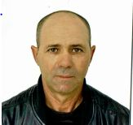
BENAYECH
Mahfoud
54 ans
Adresse : Cite DIDOUCHE MURAD à Zighoud Youcef W. Constantine
Situation Familiale : marié 5 enfants
Nationalité : Algérienne
Tél : 07 58 47 03 39 + 213 6 66 82 81 74 E-mail : benayechzo@gmail.com
COMPETENCES

- Manipulation de la PPM + Terex + Bendini + Libherr (Capacité 200 tonne depuis 2011).
Diplôme

- Grutier ( 1998) + Caces

EXPERIENCES GRUTIER DEPUIS 1998

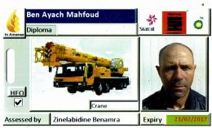
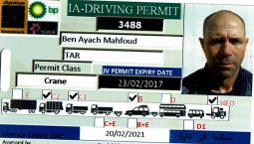
- Sarl MMS Hassi Messaoud
- Sonatrach
- Société BP
- Société Statoil
- IBERDROLA
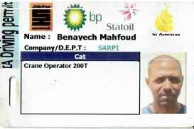
- DISALADORA
- BONATI
- BENTINI
- SARPI
- SNC Lavala

DIVERS

- Langues : Maitrise Français (Bon) + Anglais (Moyen).
- Aptitude Physique : très bonne. Footing

